インタラクション最終レポート

提出日：2020/10/28

**二台の携帯電話を接続するのインタラクションについて**

武洲印

学生番号：201894156

2789577758＠qq.com

### 概要

携帯電話2台の近距離接続のための相互需要複数の接続方法より優れた1つを選択し、その方法に基づいて改善を行い、ユーザーの需要を満たし、ユーザーの使用を便利にする。手振り認識の実現を目標とし、多種の最新の科学研究成果を応用し、多種類の手振り認識を認識と比較する。この方法は通常の接続方法より高い識別精度,操作性,情報セキュリティを持つ。

1. はじめに（Introduction）

データの転送はますます重要になる,携帯電話2台をつなぎ合わせてデータを転送することが問題となっている。したがって,安全性が高く,操作性が強く,便利な接続方法を見つけることが本文の目的である。このレポートでは、「近くにある2台のスマートフォンを接続する手続き」についてスケッチによるプロトタイピングを通してインタラクションデザインの検討を行う。近くにある2台のスマートフォンを接続するためには様々な方法が考えられる。例えば、物理入力による方法、生物識別による方法、あるいは加速度センサを用いた方法などである。多数のスケッチを描き、そのスケッチからのアイディアを選択、再度スケッチを行うプロセスを経る。また、最終的に選択されたスケッチの詳細化を行うことでインタラクションのデザインを行う。

このレポートでは「近くにある2台のスマートフォンを接続する手続き」について、更に前提を加える。ここでは、ユーザの目的を「2台のスマートフォンの中にある書類を発送すること」と設定する。すなわち、書類を発送するために2台のスマートフォンを接続するという状況を仮定する。

1. スケッチ1

良い接続方法を見つけるために、私たちは可能な接続方法を見つける。以下、表1に「近くにある2台のスマートフォンを接続する手続き」について、11個のスケッチを示す。

表1：11つのスケッチ

|  |  |
| --- | --- |
|  |  |
|  |  |
|  |  |
|  |  |
|  |  |
|  |
|
|
|
|

1. スケッチ1からの選択

11個のスケッチをユーザの操作の簡便さ、分かりやすさ、安全性が高さから評価し、最も優れていると思われる一つを選択した。図1.に選択したスケッチを示す。このスケッチで描かれたデザインには、同じジェスチャ写真を撮影し、自動的に照合を行い、成功すると2台のスマートフォンに表示されたボタンを同時に押すという簡便さと、分かりやすさがある。ジェスチャはユーザ自身が考えしたものである。また、ジェスチャ認識は生物認識の一種である。安全性が非常に高い。この方法は、データ転送の中で最も重要なセキュリティを満たすことができて、操作も便利である。また,ジェスチャ認識やモデリングの技術も十分に成熟している。

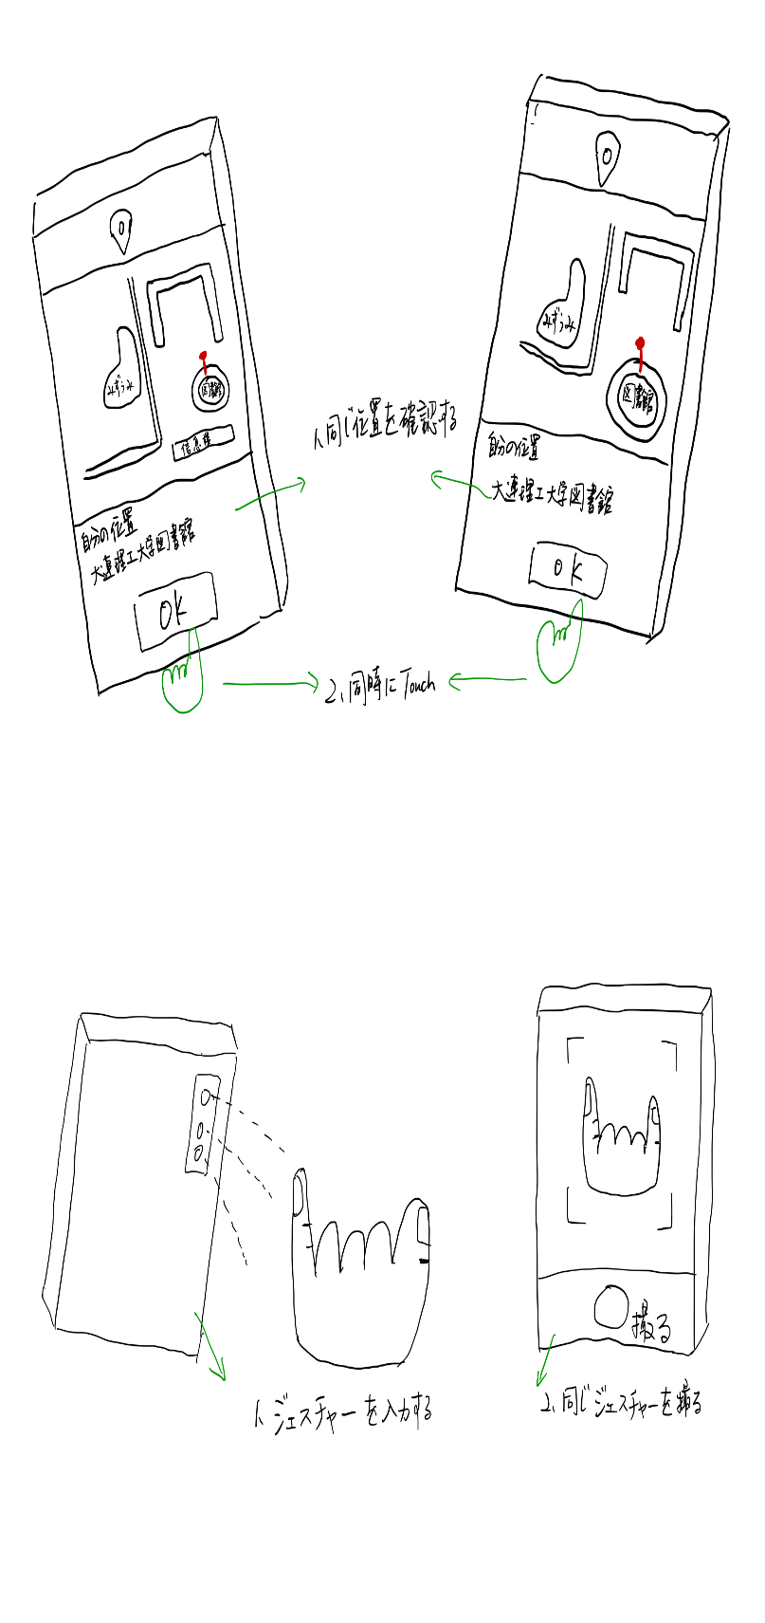

図1：選択したスケッチ （ジェスチャー認識）

1. スケッチ2

以下、表2にスケッチ1で描かれた10個のスケッチの中から選んだ1つのスケッチについて、そのバリエーションである10個のスケッチを示す。バリエーションは、インタラクションの方法、ボタンの配置、机能の改善、技術の向上などの複数の観点を考慮して作成した。

表2：スケッチ2

|  |  |
| --- | --- |
|  |  |
|  |  |
|  |  |
|  |  |
|  |  |

1. 詳細スケッチ

スケッチ2で描かれた10個のスケッチの中から5を選択した。この方法を選んだ理由を以下に示す。

この方法では,従来のジェスチャ認識において,ユーザに選択を指示するためのジェスチャに破線を加えている。撮影ボタンもキャンセルされ、スキャンの仕様になった。

破線内にユーザが手を対応させるジェスチャを入れると,システムは自動的に認識をスキャンする。これによりユーザ操作が容易になる。ページもきれいになります。

技術的には、どのように静的にジェスチャを識別するか、どのようにして手の特徴点をモデル化し、選択されたジェスチャであるかを識別するかに関する。

「Zhang HuiはStatic gesture recognition of desktop based on geometric featuresの研究をしている [1]。」について、1つの方法を提案し、ジェスチャ中の指の角度の相対位置などの特徴を利用して、ジェスチャの分類と判別を行い、多方面からジェスチャの幾何特徴を考慮する。ジェスチャ幾何特徴を利用してジェスチャモデリングを行い分類した。特徴データの融合による計算の複雑な問題を回避し,ジェスチャ認識率を向上させた。

「Wang Kangは Control stategy and modeling by using 3-D spatial pointの研究をしている [2]。」について、技術は一部のジェスチャ制御機能を実現したが、ジェスチャ制御システムの不備、ジェスチャ設計の人間性不足、ジェスチャ制御の汎用性不足、操作精度が実用化の基準に達していないなどの問題がある。本稿では,現在煩雑な種類のジェスチャ制御に対して,汎用的なジェスチャ制御戦略と2種類の基本的なインストラクションアルゴリズムモデル:連続型,インストラクションアルゴリズムモデル,ブーリアンインストラクションアルゴリズムモデルを提案した。実際の任務統制機能需要分析を根拠に特徴を分解する任務統制有限の制御機能を、ひとりで制御機能を制御コマンドのデザインを結合する同機能の需要はさらに綿密にその具体的な制御コマンドの余り、再シングルでは具体的な制御コマンドのアルゴリズムと模型の適応を実現している。

このジェスチャのスキャン接続についてそのインタラクションの詳細を次に示す。

1. まず、ユーザAは、アプリケーションの起動を行う。図2のようにそれぞれのスマートフォン上でアプリを起動する。
2. 次に、ユーザAは思い込みジェスチャを選択する。図2のようにそれぞれのスマートフォン上でジェスチャを起動する。
3. 次に、ユーザAは自分のジェスチャをスキャンして入力する。図3のようにそれぞれのスマートフォン上でジェスチャを入力する。
4. 次に、ユーザBは思い込みジェスチャを選択する。図3のようにそれぞれのスマートフォン上でジェスチャを起動する。
5. 次に、ユーザBは自分のジェスチャをスキャンして入力する。図3のようにそれぞれのスマートフォン上でジェスチャを入力する。
6. 次に、システムは、ユーザBのジェスチャがユーザAによって選択されたかどうかを自動的に比較する。そうであれば,確認ページにジャンプする。
7. 最後に、ユーザAとユーザBが同時にチェックボタンをクリックし,接続を完了する。

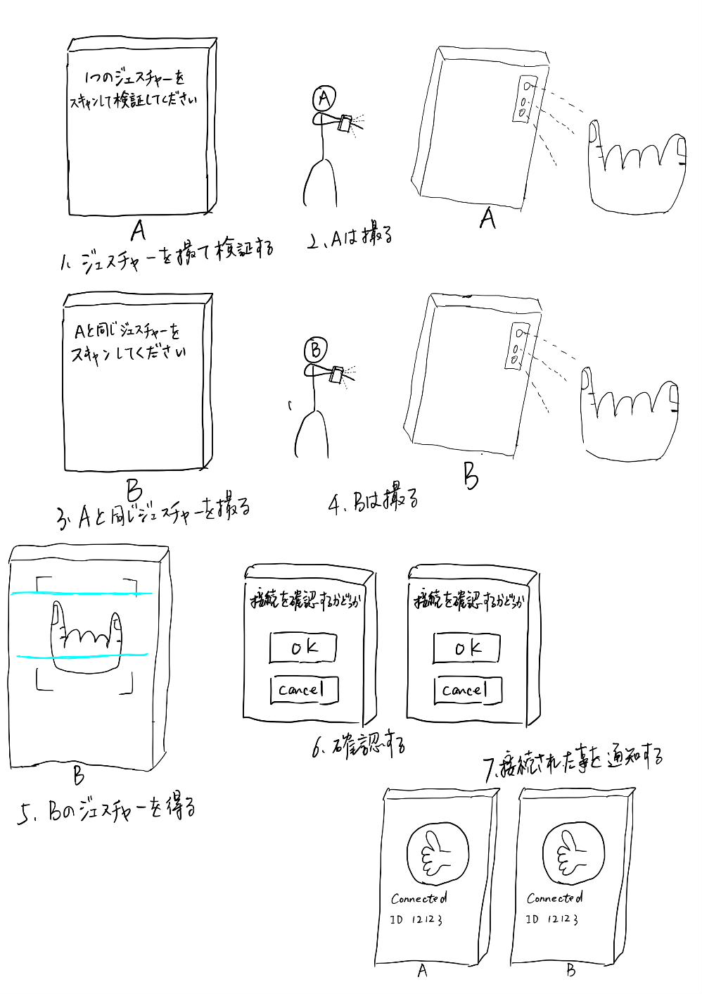

図2.　アプリケーションの起動

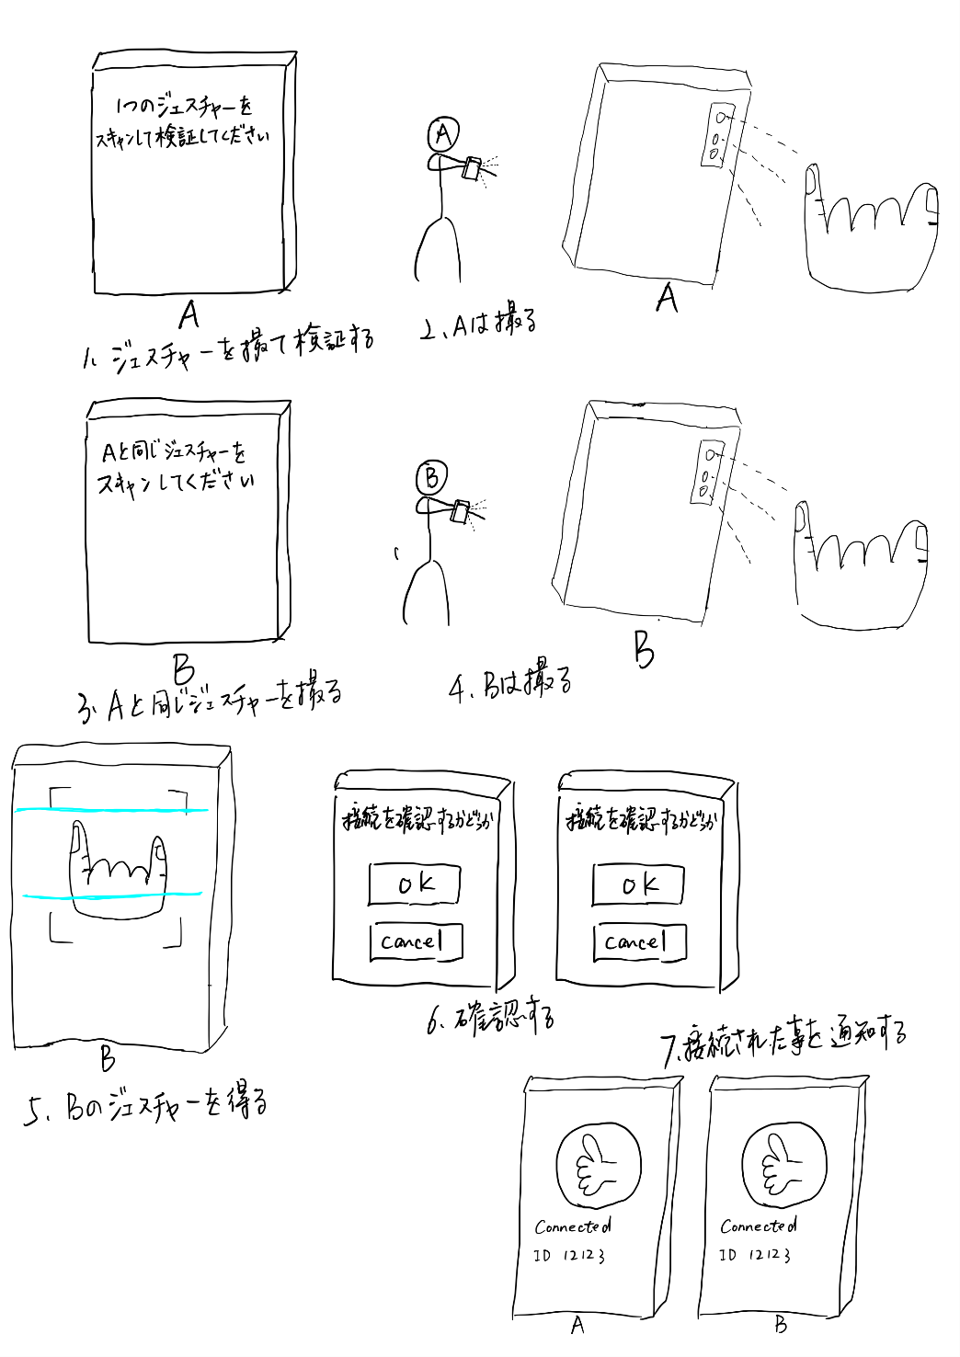

図3.　アプリケーションの検証

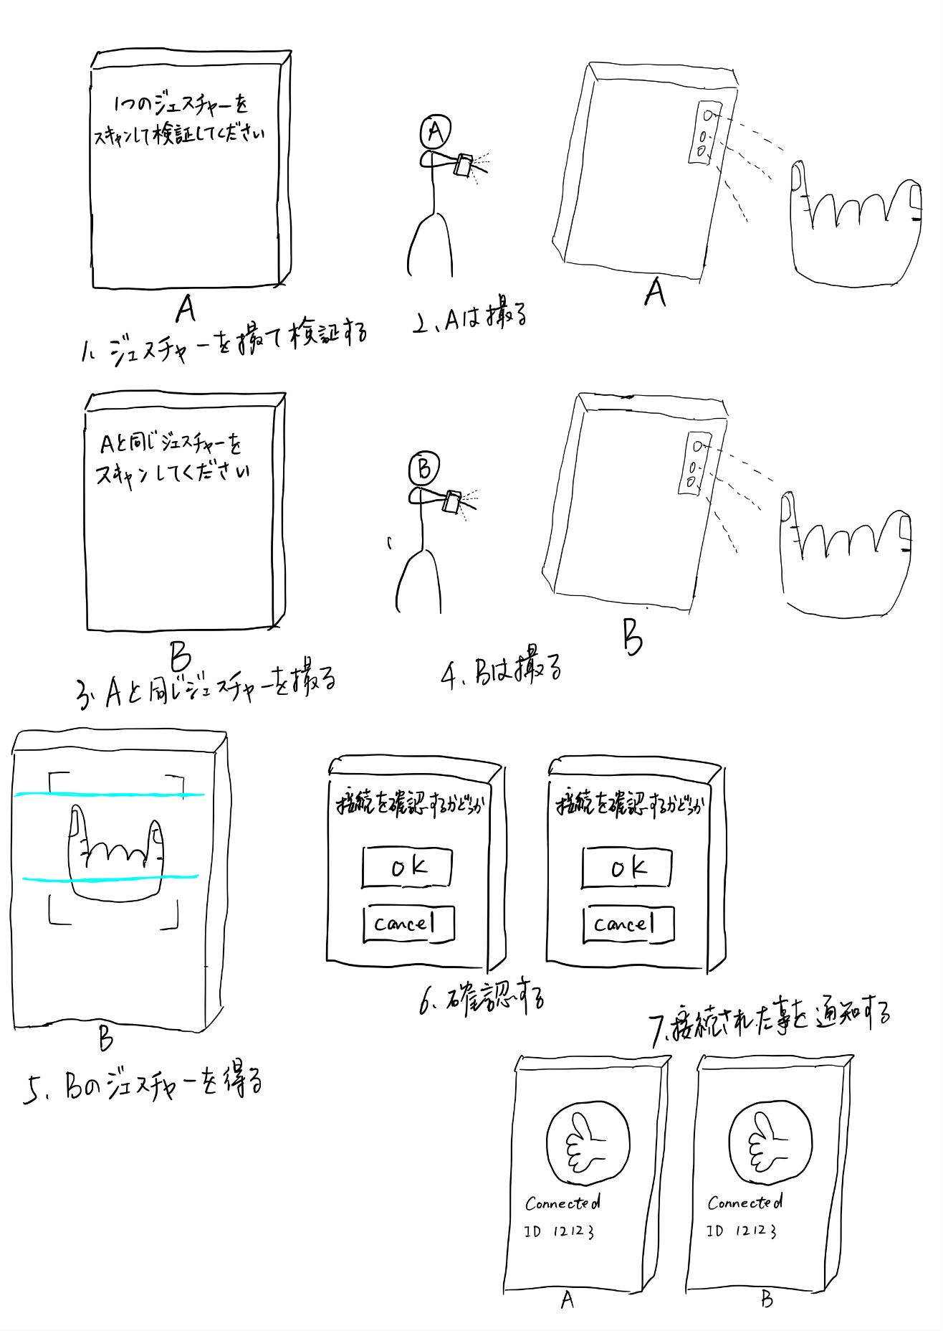‘

図4.　用户Bのジェスチャーを得る

’

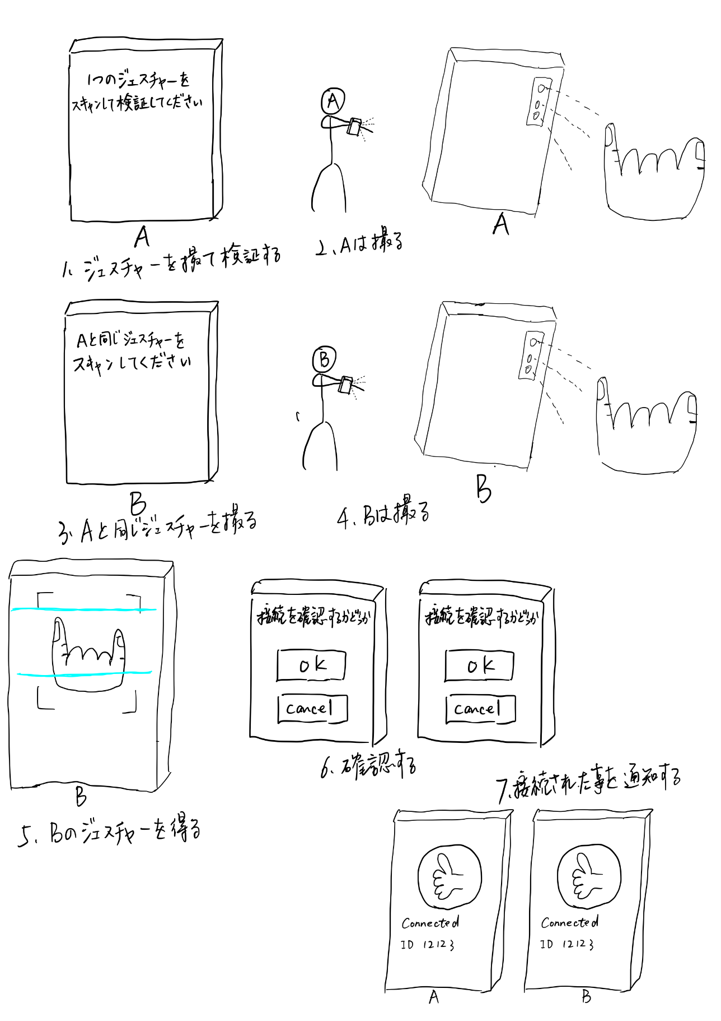

図5.　用户Aと用户Ｂは接続確認する

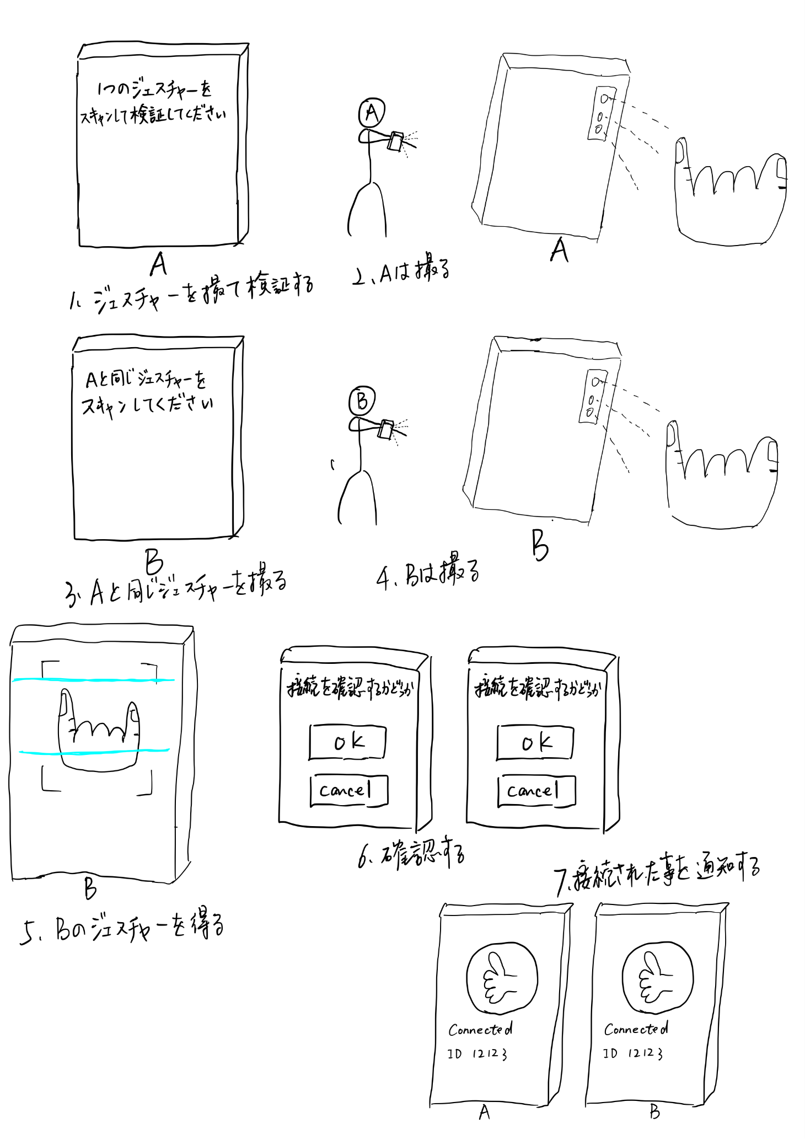

図6.　接続を完了する。

1. 考察

改良されたジェスチャ認識方法は、基本的にはユーザの認証を可能にし、2台の携帯電話を接続することができる。

改良したスキャン識別は、更に便利で、ユーザーの操作に有利であり、ユーザーも使用方法を理解しやすい。

1. おわりに（Conclusion）

本論文では,2台の携帯電話の近距離接続に基づいて,複数の接続方法を検討し,幾何的特徴を考慮したジェスチャ認識方法を検討した。簡単な背景の下で、手振り認識に対して10種類の方案の改善を行った。ユーザーインターフェース,利用可能な機能,技術的な向上を行った。本論文で設計した識別方法は、あらかじめ定義された1種類の自然なジェスチャのタイプを識別することができ、簡単かつ有効であり、ジェスチャ識別検証に2台の携帯電話の需要を満たすことができる。

### 参考文献

[1]张辉,邓继周,周经纬,朱成顺,刘李明,张胜文.基于几何特征的桌面静态手势识别[J].计算机工程与设计,2020,41(10):2977-2981.

[2]王康,邢建平,孟宪鹏,孟宪昊,王子栋,赵庆涛.基于三维空间点的手势控制策略与建模[J].太赫兹科学与电子信息学报,2017,15(02):285-291.

[3]周舟,韩芳,王直杰.面向手语识别的视频关键帧提取和优化算法[J/OL].华东理工大学学报(自然科学版):1-8[2020-10-27].https://doi.org/10.14135/j.cnki.1006-3080.20191201002.

[4]曹雏清,李瑞峰,赵立军.基于深度图像技术的手势识别方法[J].计算机工程,2012,38(08):16-18+21.